001-002早场双推：主场让一球，锋线0球撞上3连胜
标签：#东京绿茵 #千叶市原 #仙台七夕 #札幌冈萨 #日职 #日乙 #足球前瞻 #数据分析
同一个下午，两场早场，两支队都摆出主场让一球的架势。可后台模型跑完，给这两场让球判了截然相反的命：一场让球方是明摆着的坑，另一场让球方还算站得住。差别藏在一个细节里：一支队的进球全靠后卫，另一支队的锋线两人包了六成火力。
结论先行：001 东京绿茵让一球别碰（全队6轮只进2球，还都是后卫打进的）；002 仙台七夕让球中性，真正能说话的是大球，两队交锋近10场7成大球，模型也比市场更看高进球数。
──────────────────────────────

一、周日001 东京绿茵 vs 千叶市原：锋线不进球，让一球就是坑
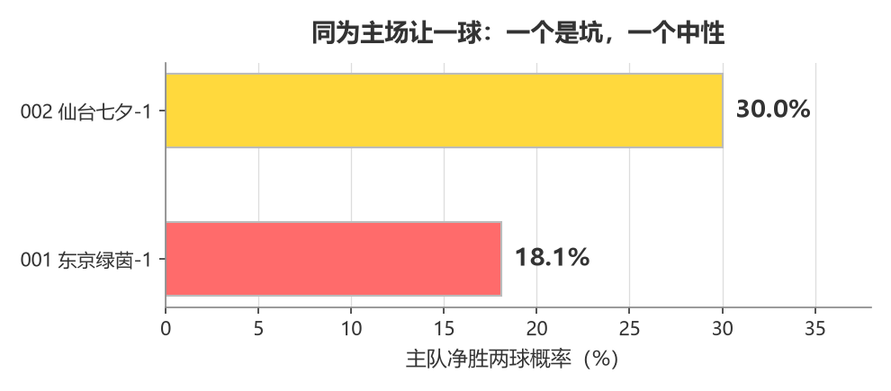

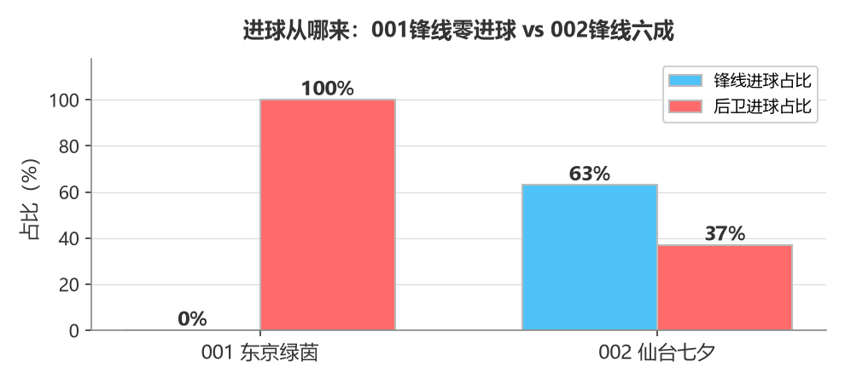

核心矛盾：一个主场不会进球，一个客场不会防守
东京绿茵联赛6轮0胜，全队只进2球；更要命的是，这两个球全是后卫打进的，锋线一球没进。联赛主场4场只进2球却丢了8个，主场就是送分童子。对面千叶市原客场3战全败，场均丢3球，防线同样千疮百孔。
可问题在于：一支运动战近乎零产出的球队，想在主场净胜两球，几乎没有路径。机构给主队净胜两球的概率只有18%，后台模型算26%，历史同类样本均值21%，三个数字指向同一个结论：让一球是坑。
关键指标 | 东京绿茵（主） | 千叶市原（客）
联赛战绩 | 0胜3平3负 | 1胜0平5负
主场/客场 | 主场0胜1平3负 进2失8 | 客场0胜0平3负 进2失9
全队进球 | **2球（100%后卫打进）** | 5球（锋线占80%）
近5场联赛 | 进1失7 | 近期两场连胜且零封

⚔️ 战意：两队同积3分，一个第19一个第20，都是保级泥潭里挣扎，本场是6分大战。东京绿茵主场再不胜就要掉队，千叶市原客场连败急需止血。
💰 信号：主队让一球净胜两球只有18%，机构和模型一致看低，属于典型的主场让球陷阱。主胜方向机构给到42%，模型算46%，双方都不过半，方向本身也没肉。
🌍 外部视角：综合数据倾向，主流看法是两队都进攻乏力、闷战概率高，分歧只在谁能先进球。说白了，没人相信东京绿茵能净胜两球。
高概率比分：首选1-1，次选1-0，防范2-1。

二、周日002 仙台七夕 vs 札幌冈萨：一边三连胜，一边四连败

核心矛盾：状态一边倒，但半数交锋是平局
仙台七夕联赛近3场全胜，主场2场进4球，锋线两人包了全队63%的进球，进攻有真实支点。札幌冈萨则是另一个极端：联赛4连败，近两场丢8球，客场2战全败场均丢2球。
但有个陷阱藏在交锋记录里：两队近10次碰面，5场打平，胜率各半；仙台主场对札幌更是4胜5平0负，不败，但半数平局。这意味着主胜方向虽然顺理成章，1比1却是高频剧本，机构开出的最低价里，1比1和2比1并列。
关键指标 | 仙台七夕（主） | 札幌冈萨（客）
联赛战绩 | 3胜1平1负（第6） | 1胜0平4负（第20）
近5场联赛 | 3胜1平1负 进10失5 | 1胜4负 近两场丢8球
主场/客场 | 主场1胜1平 进4失2 | 客场0胜0平2负 场均失2球
交锋记录 | 近10场3胜5平2负 | 主场对仙台4胜5平0负不败

⚔️ 战意：仙台排第6冲升级区，主场抢分意愿足；札幌第20深陷降级区，4连败后急需一场胜利止颓，客场会全力一搏。
💰 信号：主胜机构给55%，模型算53%，定价精准没有便宜可占。让一球净胜两球机构给30%，模型打折后落在24-29%，同样无溢价。真正错位在进球数：模型算大球59%，机构只给54%，两队交锋近10场有7场打出三球以上。
🌍 外部视角：综合数据倾向，主流判断仙台主场占优，但对札幌会不会低位死守存在分歧，这也是1比1被开成最低价的背景。
高概率比分：首选2-1，次选1-1，防范1-0。

三、双场核心比对
对比项 | 001 东京绿茵vs千叶市原 | 002 仙台七夕vs札幌冈萨
主胜定价 | 42% | 55%
让一球净胜两球 | **18%（坑）** | 30%（中性）
锋线状态 | **全队进球0来自锋线** | 锋线占63%进球
进球数倾向 | 不碰（数据打架） | **看大球**（模型59% vs 机构54%）
高概率比分 | 1-1 / 1-0 / 2-1 | 2-1 / 1-1 / 1-0

两场都把1比1放在前两位，这不是巧合：001 是两支弱旅都攻不进，002 是交锋半数打平的历史惯性。想搏冷就盯1比1，想跟状态就选002的主胜，但两场的让一球都别碰：一场是坑，一场没肉。
──────────────────────────────
这两场早场，你们更信哪一边？是东京绿茵锋线继续哑火，还是仙台主场拿下四连败的札幌？评论区亮出比分，赛后回来验证。
难说。真说不好。
数据来源：懂球帝、ESPN、各队官网
注：本文基于两队技战术、历史数据与赛事背景的客观模型推演，仅供足球运动战术探讨，请理性看待比赛。
──────────────────────────────

